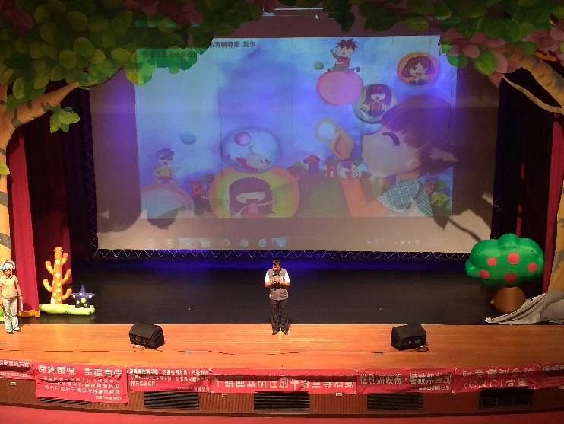
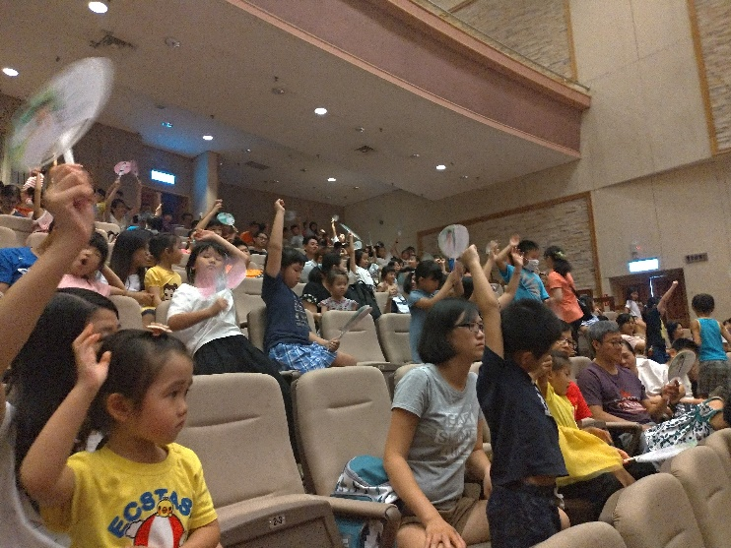
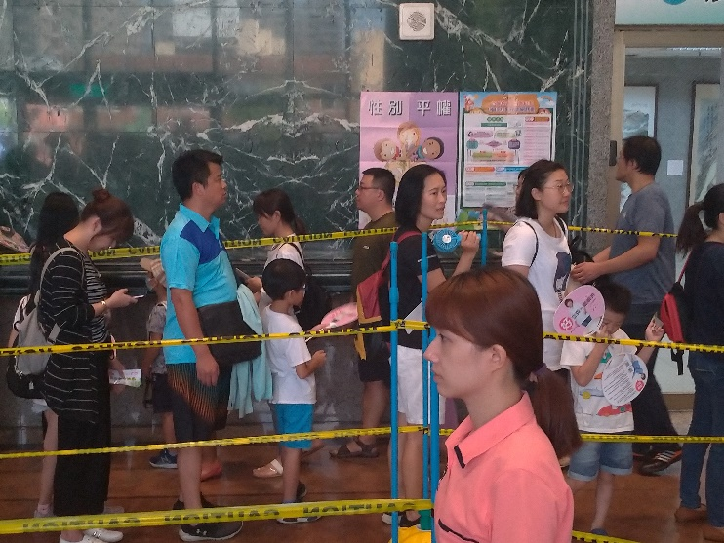
附表2桃園市政府性別培力、宣導執行成果表(每活動填報1表)
項次
項目
資料內容
備註
1
主辦單位

政府單位，名稱：平鎮區公所
民間單位，名稱：___________
分為政府單位或民間單位
2
協辦單位

政府單位，名稱：___________
民間單位，名稱：蘋果劇團
分為政府單位或民間單位
3
年度
108

4
活動日期
108年9月7日

5
活動
稱
蘋果劇團兒童劇表演暨兒童性別平等宣導活動

6
課程類別

性別平等政策綱領
權力、決策與影響力
就業、經濟與福利
教育、文化
媒體
人身安全與司法
人口、婚姻與家庭
健康、醫療與照顧 環境、能源與科技
性別分析
性別基礎概念或性別平等意識培力
CEDAW
其他新興議題
性別主流化的發展與運用
歷史發展與總體架構
工具概念與實例運用
性別統計
性別影響評估
性別預算

7
活動目標
透過兒童劇表演的機會，向兒童宣達保護自己身體的重要性，以及如果遇到性騷擾該如何反應及通報相關單位，進而培力兒童正確的性別意識。
請以300字以內文字描述。
8
活動簡介
藉由宣導影片及趣味問答活動宣導兒童性別意識及讓性別平等的觀念扎根於兒童。
請以300字以內文字描述。
9
參加人數
共約900人，分別為男性：_243_人；女性：_657。
活動以人數為計，非人次。
10
相關照片

圖1：宣導影片內容

圖2：民眾熱烈參與問答

圖3：活動現場宣導海報

請提供2張以上電子檔照片，且須有簡要文字
說明。
每張照片說明均為50字以內。
11
相關連結
https://www.facebook.com/pingzhen.tycg.gov/photos/a.305791169860123/738586239913945/?type=3&theater
請確認網路連結有效性。
12
聯絡方式
單位名稱：_平鎮區公所__
聯絡人姓名：__徐慈筠_________
聯絡人電話：__4572105 #2219__
聯絡人傳真：__4285175_________
聯絡人E-mail：_10021693@mail.tycg.gov.tw

13
講師資料
(1)授課名稱：___無________
(2)講師資料請填寫下表「性別培力講師資料」。
(3)本成果(含講師資料)將公開於網路，為個資法規範項目，請以書面或電子郵件徵詢講師個人同意上傳，檢附「個人資料蒐集聲明暨同意書」。
1.性別培力課程可能有眾多講師分授不同課程，請述明講師及其授課名稱。
2.請提供講師最新資料。
3.講師資料將隨同本成果表公布於網路，為個資法規範項目，請以書面或電子郵件徵詢講師個人同意上傳，並檢附「個人資料蒐集聲明暨同意書
。
13
滿意度分析
請填見下表。
培力訓練均需包含滿意度分析，且需區分男女。
14
其他
1.請附簽到表、講義內容。
2.另視實際情況，請檢附計畫書。
均檢附電子檔即可。
備註：
依行政院性別平等處104年7月23日院臺性平字第1040140386號函頒之「地方性別平等培力網」實施計畫制定。

問卷滿意度調查分析表
一、量化分析
滿意度  題次 | 非常滿意  人數(%) | 滿意  人數(%) | 普通  人數(%) |  | 不滿意  人數(%) | 非常不滿意  人數(%)
第1題  請問您喜歡這次的活動嗎 | 合計 | 70% | 28% |  | 1% | 1%
第1題  請問您喜歡這次的活動嗎 | 男
第1題  請問您喜歡這次的活動嗎 | 女
第2題  您對本次活動整體表現之滿意度 | 合計 | 66% | 31% |  | 3% | 0%
第2題  您對本次活動整體表現之滿意度 | 男
第2題  您對本次活動整體表現之滿意度 | 女
第3題  您覺得這次宣導是否能增加性別意識 | 合計 | 68% | 30% |  | 2% | 0%
第3題  您覺得這次宣導是否能增加性別意識 | 男
第3題  您覺得這次宣導是否能增加性別意識 | 女
第4題  請問您覺得這次宣導活動是否會改變您對子女的教養態度 | 合計 | 96% | 4% |  | 0% | 0%
第4題  請問您覺得這次宣導活動是否會改變您對子女的教養態度 | 男
第4題  請問您覺得這次宣導活動是否會改變您對子女的教養態度 | 女
第5題  請問您覺得這次的宣導影片是否能增進您及小朋友性別平等觀念 | 合計 | 99% | 1% |  | 0% | 0%
第5題  請問您覺得這次的宣導影片是否能增進您及小朋友性別平等觀念 | 男
第5題  請問您覺得這次的宣導影片是否能增進您及小朋友性別平等觀念 | 女
實際人數 |  |  |  | 合計900人；男270人(30%)、女630人(70%)。
備註 |  |  |  | 如有多題，請自行增列題次

二、質化分析(請以文字陳述活動辦理情況、參與程度、未來課程建議事項等)
附表3桃園市政府性別培力總執行成果表
項次 |  | 活動名稱 | 辦理單位 | 日期 |  | 參加對象 |  | 參加人數
1 |  |  |  |  |  |  |  |  | 合計  _____人 |  | 男
 |  |  |  |  |  |  |  |  |  |  | 女
2 |  |  |  |  |  |  |  |  | 合計  _____人 |  | 男
 |  |  |  |  |  |  |  |  |  |  | 女
3 |  |  |  |  |  |  |  |  | 合計  _____人 |  | 男
 |  |  |  |  |  |  |  |  |  |  | 女
4 |  |  |  |  |  |  |  |  | 合計  _____人 |  | 男
 |  |  |  |  |  |  |  |  |  |  | 女
5 |  |  |  |  |  |  |  |  | 合計  _____人 |  | 男
 |  |  |  |  |  |  |  |  |  |  | 女
6 |  |  |  |  |  |  |  |  | 合計  _____人 |  | 男
 |  |  |  |  |  |  |  |  |  |  | 女
7 |  |  |  |  |  |  |  |  | 合計  _____人 |  | 男
 |  |  |  |  |  |  |  |  |  |  | 女
8 |  |  |  |  |  |  |  |  | 合計  _____人 |  | 男
 |  |  |  |  |  |  |  |  |  |  | 女

